

O'ZBEKISTON RESPUBLIKASI OLIY TA'LIM,FAN VA INNOVATSIYALAR VAZIRLIGI
ABU RAYHON BERUNIY NOMIDAGI URGANCH DAVLAT UNIVERSITETI
WEB TEXNOLOGIYALAR FANIDAN

LABORATORIYA

YO'NALISH: KOMPYUTER ILMLARI VA DASTULASH TEXNOLOGIYASI
GURUH: 234-GURUH, 3-KURS
BAJARDI: IBODULLAYEVA DILAFRUZ
QABUL QILDI: XUSANOV SHIXNAZAR

URGANCH 2025

Labоratоriya ishi №3
Mavzu: Ro‘yxatlar va ularning turlari bilan ishlash
Ishdan maqsad:
HTML tilida ro‘yxatlar tushunchasi, ularning turlari va ulardan foydalanish usullarini o‘rganishdir. Ro‘yxatlar yordamida veb sahifalarda ma’lumotlarni tartibga solish, ularni aniq va tushunarli shaklda taqdim etish imkoniyatini yaratish
Nazariy qism:
HTML (HyperText Markup Language) — veb-sahifalarni yaratishda ishlatiladigan asosiy til bo‘lib, unda turli ma’lumotlarni tartibga solish uchun ro‘yxatlar ishlatiladi. Ro‘yxatlar sahifadagi ma’lumotlarni oson o‘qilishi va tuzilishini ta’minlash uchun juda qulay vositadir. HTML da uchta asosiy ro‘yxat turi mavjud:
- Tartiblangan ro‘yxat (Ordered List) <ol> - bu ro‘yxat turi elementlar tartib bilan ketma-ket joylashadi. Ro‘yxat elementlari <li> teglari bilan beriladi. Har bir element oldida raqam, harf yoki boshqa tartib ko‘rsatkichi bo‘ladi. Masalan:
<ol>
<li>Olma</li>
<li>Banana</li>
<li>Gilos</li>
</ol>
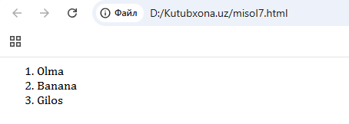
- Tartibsiz ro‘yxat (Unordered List) <ul> - bu ro‘yxat turi elementlar tartibsiz, odatda nuqta (bullet) bilan belgilanadi. Har bir element ham <li> teglari bilan ko‘rsatiladi.
Masalan:
<ul>
<li>Olma</li>
<li>Banana</li>
<li>Gilos</li>
</ul>
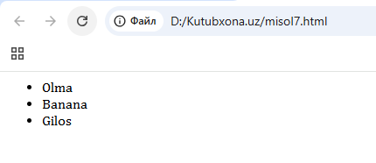
- Ta'rif ro‘yxati (Description List) <dl>- bu ro‘yxat turi odatda tushuntirishlar yoki ta’riflar uchun ishlatiladi.
<dt> — ta'rif nomi (termin), <dd> — uning ta'rifi (description).
Masalan:
<dl>
<dt>HTML</dt>
<dd>Veb sahifalarni yaratish uchun markup tili</dd>
<dt>CSS</dt>
<dd>Veb sahifalarning ko‘rinishini sozlash tili</dd>
</dl>
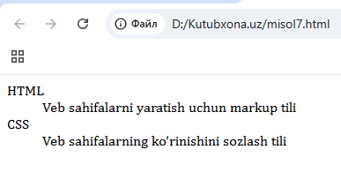
Ro‘yxatlar bilan ishlashning afzalliklari: Ma’lumotlarni tartibga soladi. Foydalanuvchi uchun oson tushunarli qiladi. Veb sahifa ko‘rinishini yaxshilaydi. Stil (CSS) yordamida ko‘rinishini o‘zgartirish mumkin.
Laboratoriyani amaliy qismi:
Bu laboratoriya ishimizda web-sahifada ro’yxatlar va ularning turlarini o’rganamiz:
- qadam: Visual Codeda Urganch shahar nomli veb saytimda ro’yxatlar bilan ishlayman. Index.html kodi:
<!DOCTYPE html>
<html lang="uz">
<head>
<meta charset="UTF-8">
<meta name="viewport" content="width=device-width, initial-scale=1.0">
<title>Urganch shahar</title>
<style>
body {
background-color: #f0f8ff;
font-family: Arial, sans-serif;
margin: 0;
padding: 0;
}
header {
background-color: #0077cc;
color: white;
padding: 40px 0 20px;
text-align: center;
}
h1 {
margin: 0;
font-size: 48px;
}
.welcome-text {
font-size: 20px;
color: #e0e0e0;
margin-top: 10px;
}
nav {
background-color: #005fa3;
padding: 10px 0;
text-align: center;
}
nav a {
color: white;
text-decoration: none;
margin: 0 20px;
font-size: 20px;
font-weight: bold;
}
nav a:hover {
text-decoration: underline;
}
main {
padding: 20px 40px;
font-size: 18px;
line-height: 1.6;
}
.highlight {
background-color: yellow;
color: black;
padding: 2px 4px;
border-radius: 2px;
}
.italic { font-style: italic; }
.bold { font-weight: bold; }
.red-highlight {
background-color: red;
color: white;
padding: 2px 4px;
border-radius: 2px;
}
.green-highlight {
background-color: green;
color: white;
padding: 2px 4px;
border-radius: 2px;
}
section {
margin-top: 30px;
background-color: #e6f3ff;
padding: 20px;
border-radius: 8px;
}
h3 {
color: #005fa3;
}
ol, ul, dl {
margin-left: 40px;
}
</style>
</head>
<body>
<header>
<h1>Urganch shahar</h1>
<p class="welcome-text">Xush kelibsiz! Urganch — qadimiy tarix va zamonaviy taraqqiyot uyg‘unlashgan shahar</p>
</header>
<nav>
<a href="index.html">Bosh sahifa</a>
<a href="tarix.html">Tarix</a>
<a href="galereya.html">Rasm galereyasi</a>
</nav>
<main>
<!-- Faqat ro‘yxatlar qismi qoldi -->
<section>
<h2>Urganch shahriga oid ma’lumotlar ro‘yxatlar orqali</h2>
<p>Quyida Urganch shahri haqida ma’lumotlar <span class="bold">HTML ro‘yxatlar</span> yordamida tartiblangan holda keltirilgan:</p>

<h3>1. Tartiblangan ro‘yxat — Urganchdagi diqqatga sazovor joylar</h3>
<p>Bu ro‘yxat tartib bilan keltirilgan joylarni ifodalaydi:</p>
<ol>
<li>Islom Karimov nomidagi Urganch xalqaro aeroporti</li>
<li>Al-Xorazmiy nomidagi Urganch davlat universiteti</li>
<li>Abulgʻoziy Bahodirxon maqbarasi</li>
<li>Urganch markaziy istirohat bog‘i</li>
<li>Xorazm viloyat musiqali drama teatri</li>
</ol>

<h3>2. Tartibsiz ro‘yxat — Urganchning mashhur taomlari</h3>
<p>Tartibsiz ro‘yxat belgilar yordamida ma’lumotlarni ko‘rsatadi:</p>
<ul>
<li>Xorazmcha somsa</li>
<li>Tandir go‘sht</li>
<li>Shivit oshi</li>
<li>Qo‘zi kabobi</li>
<li>Guruchli lag‘mon</li>
</ul>

<h3>3. Ta’rif ro‘yxati — Urganch haqida qisqa ma’lumotlar</h3>
<p>Ta’rif ro‘yxati (description list) orqali shahar haqida tushunchalar beriladi:</p>
<dl>
<dt>Urganch</dt>
<dd>Xorazm viloyatining ma’muriy markazi, zamonaviy sanoat va madaniyat markazi.</dd>

<dt>Aholisi</dt>
<dd>Taxminan 155 ming kishi (2025-yil holatiga ko‘ra).</dd>

<dt>Hududi</dt>
<dd>Shahar maydoni 42 km² ni tashkil etadi.</dd>

<dt>Iqlimi</dt>
<dd>Yozda issiq, qishda sovuq bo‘lgan keskin kontinental iqlim hukm suradi.</dd>
</dl>

<p><span class="bold">Xulosa:</span> Urganch shahri boy tarixga ega bo‘lib, hozirda Xorazm viloyatining ilm-fan, madaniyat va turizm markaziga aylangan.
HTML ro‘yxatlar yordamida shahar haqidagi ma’lumotlarni tartibli va tushunarli shaklda taqdim etish mumkin.</p>
</section>
</main>
</body>
</html>

- qadam: Dastur natijasi:
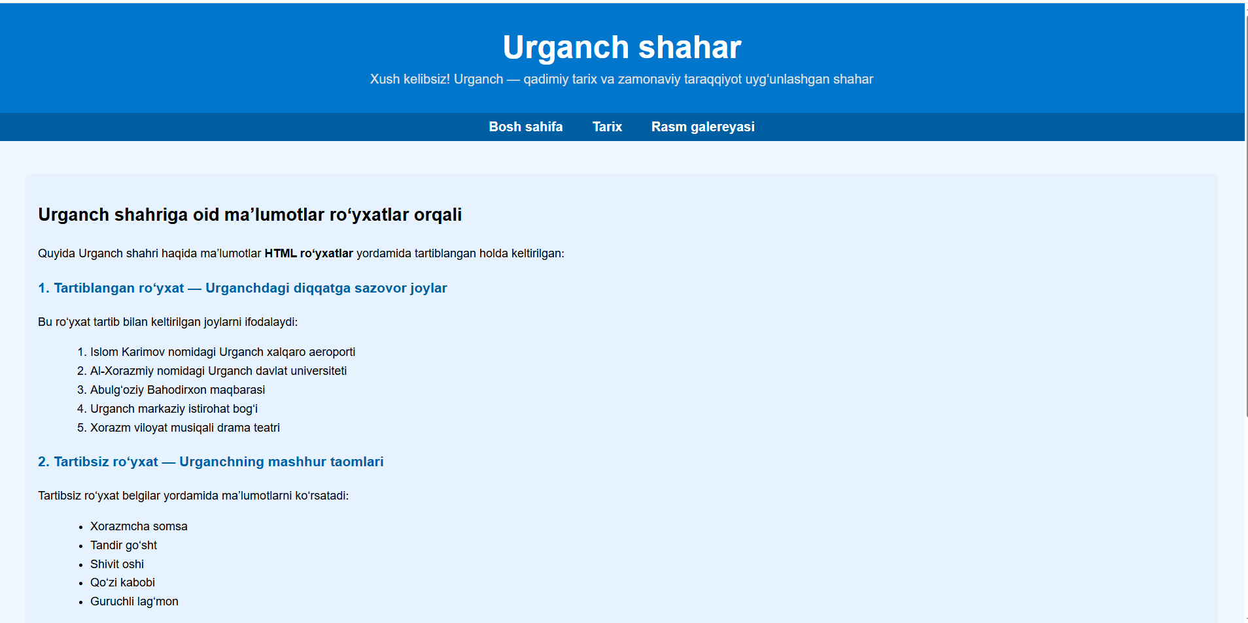
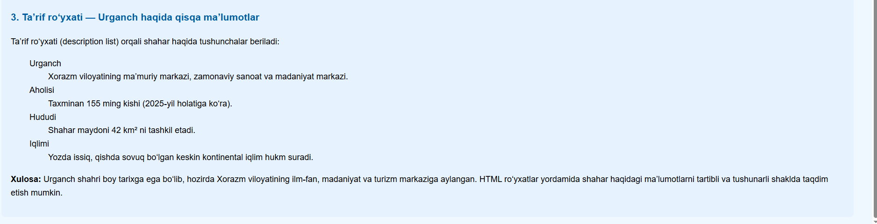

Xulosa

HTML dasturlash tilida ro‘yxatlar (lists) ma’lumotlarni tartibli yoki tartibsiz shaklda ko‘rsatish uchun ishlatiladi. Ro‘yxatlar yordamida matnni o‘qish va tushunishni osonlashtirish mumkin.HTMLda uch xil ro‘yxat turi mavjud:

1. Tartiblangan ro‘yxat (Ordered List)
Belgisi: <ol> (ordered list)
Elementlari: <li> (list item — ro‘yxat elementi). Bu turdagi ro‘yxatlar raqamlar, harflar yoki rim raqamlari yordamida tartib bilan ko‘rsatiladi.

2. Tartibsiz ro‘yxat (Unordered List)
Belgisi: <ul> (unordered list)
Elementlari: <li>
Bu ro‘yxat elementlari belgilar (•, ○, ■) yordamida ko‘rsatiladi. Ya’ni elementlar tartib bilan emas, balki belgilar yordamida ajratiladi.

3. Ta’rif ro‘yxati (Description List)
Belgisi: <dl> (description list)
Elementlari: <dt> — ta’riflanayotgan atama (term)
<dd> — uning izohi (description)
Bu turdagi ro‘yxatlar atama va uning tushuntirishini berishda ishlatiladi.Ro‘yxatlar yordamida web-sahifada ma’lumotlarni aniq, tartibli va chiroyli tarzda joylashtirish mumkin. Masalan, Urganch shahri haqida diqqatga sazovor joylar, taomlar yoki ma’lumotlarni tartib bilan ko‘rsatish uchun aynan shu turdagi ro‘yxatlar ishlatilgan.

